**忻州市城区龙头水质监测结果公示**

根据《忻州市人民政府办公厅关于印发忻州市水质污染防治2017年行动计划的通知》（忻政办发[2017]97号）要求。 忻府区疾病预防控制中心依据《生活饮用水卫生检测标准》（GB5750-2006），对忻州市区生活饮用水进行了采样，委托具有计量认证资质的忻州市质量技术监督检验测试所进行检测。在忻州城区五个片区各采集一份水样，检测项目包括：微生物指标、感官性状和一般化学指标、毒理指标，共计16项。各监测点水质的监测指标均符合生活饮用水卫生标准，合格率100%。现将2018年10月23日采集水样的检测结果公示如下：

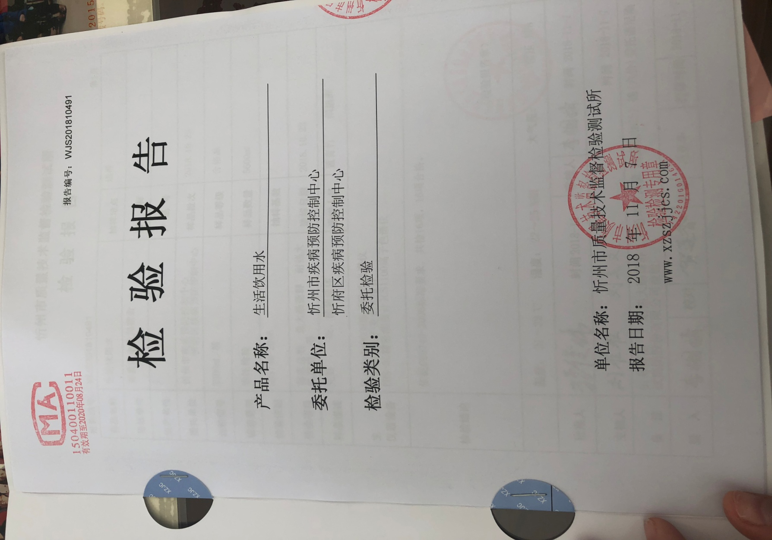

开发区电业局宿舍

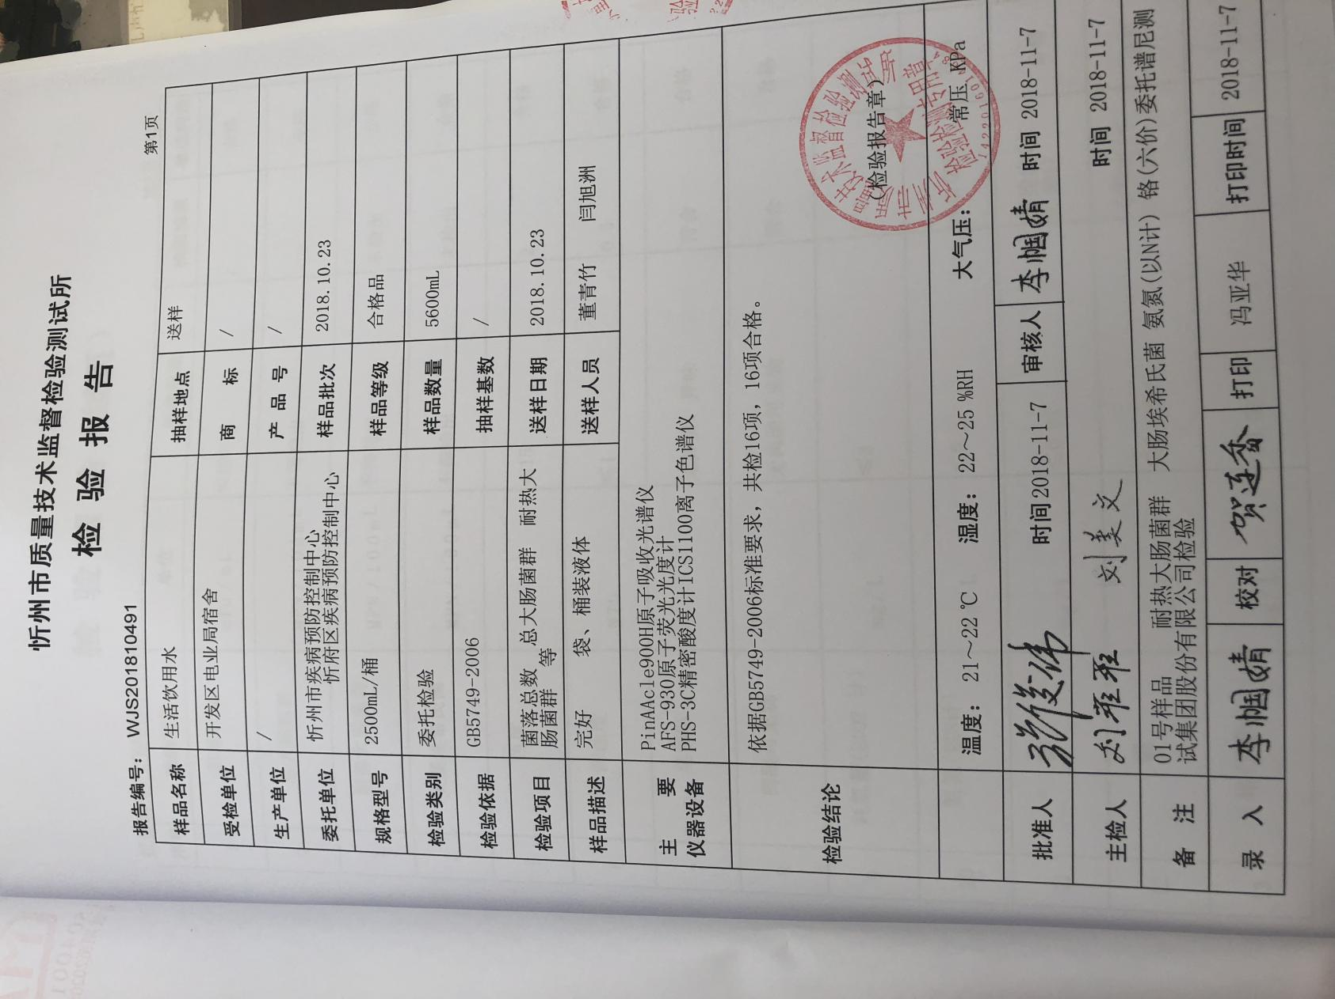

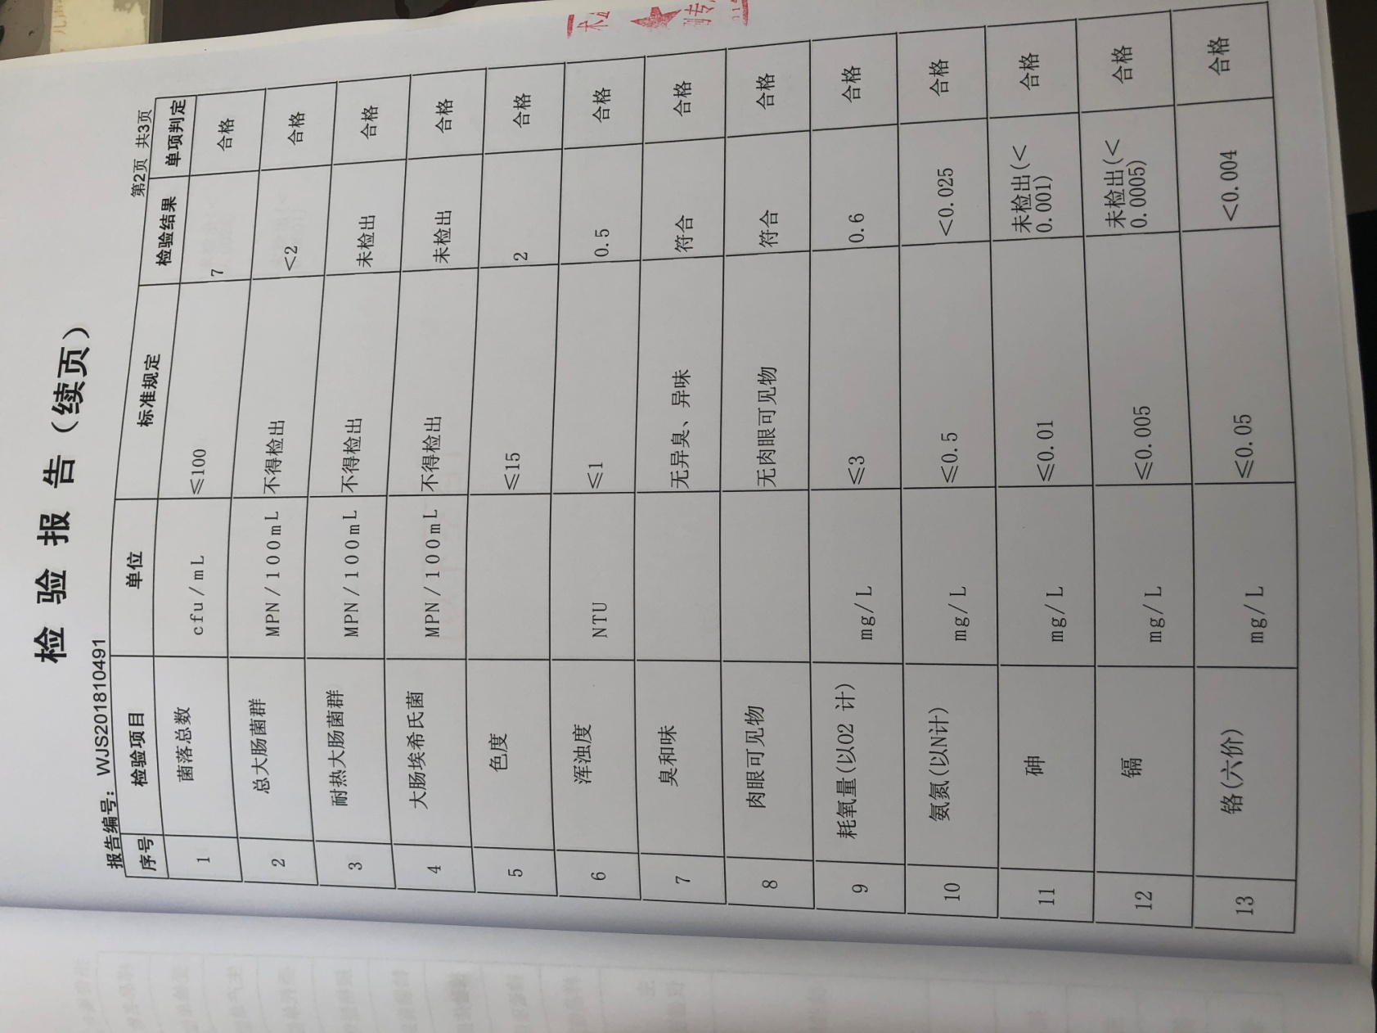

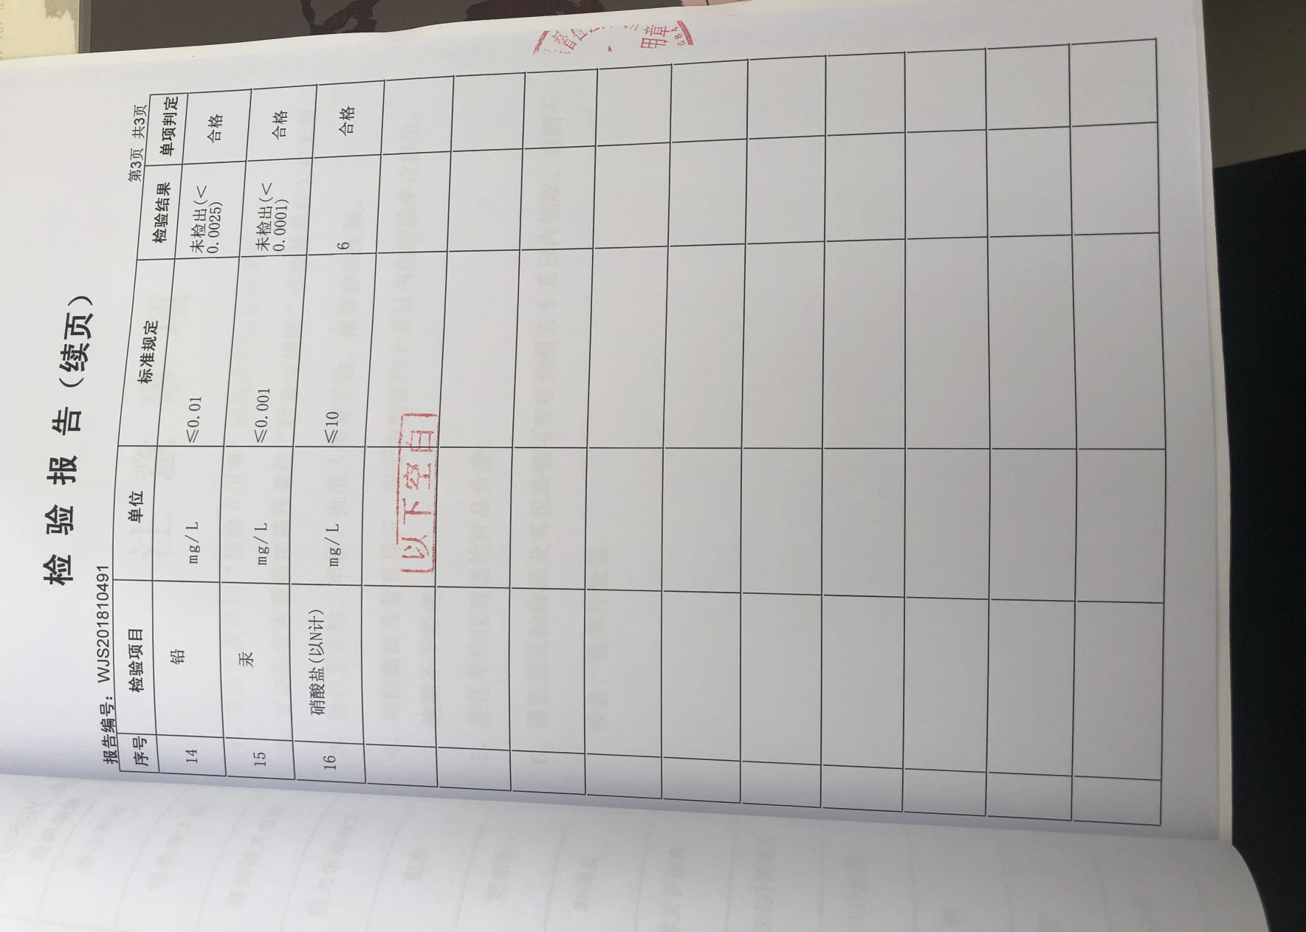

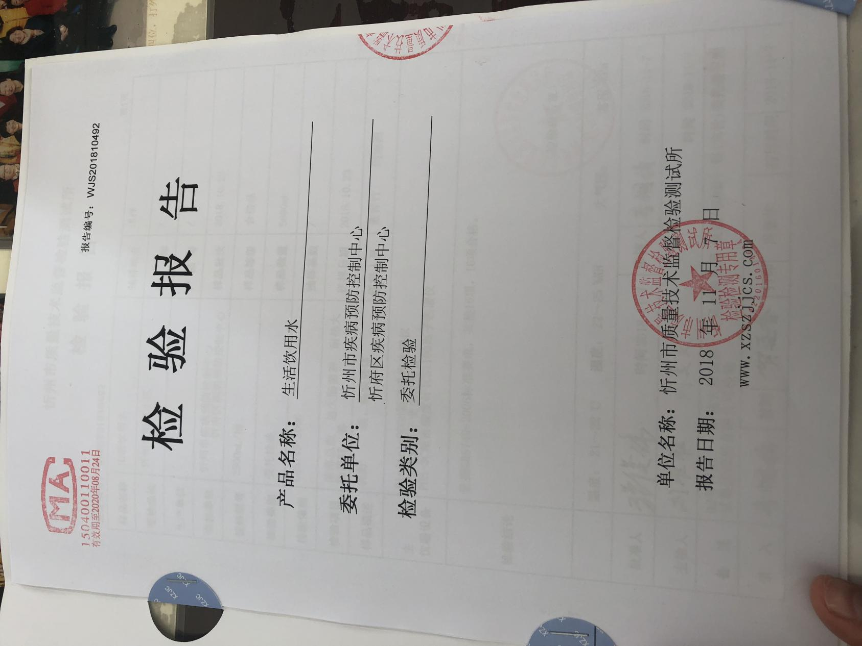

忻州市阳光小区

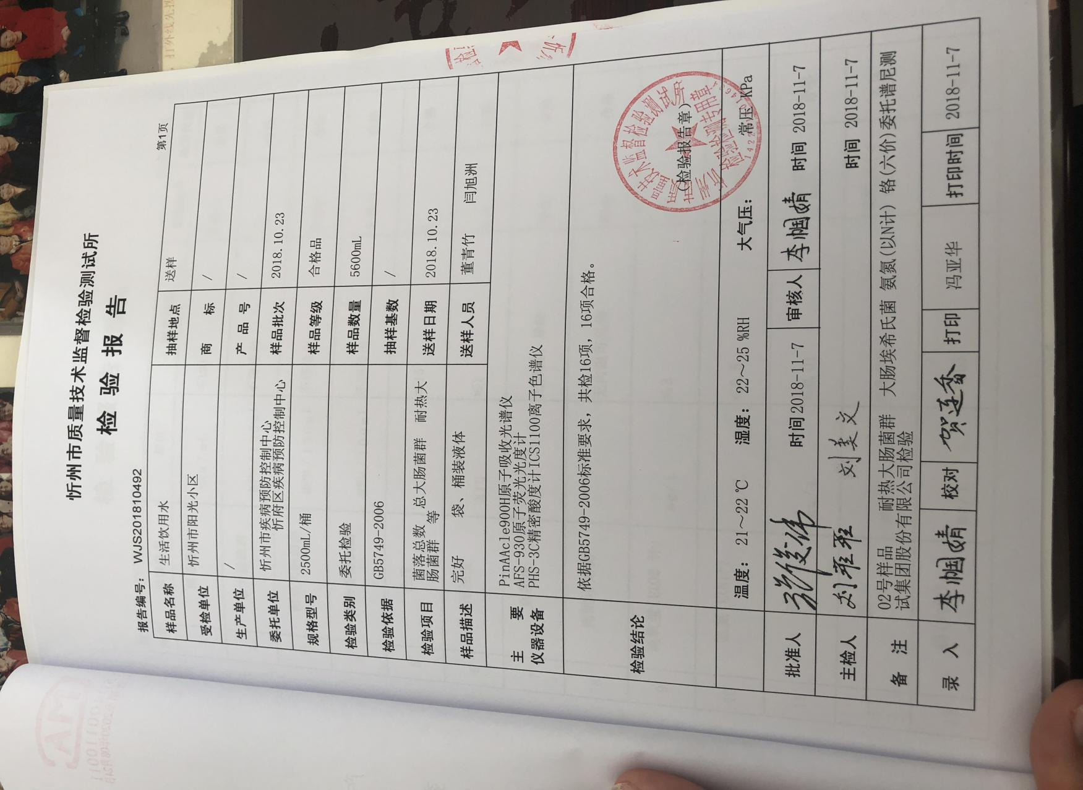

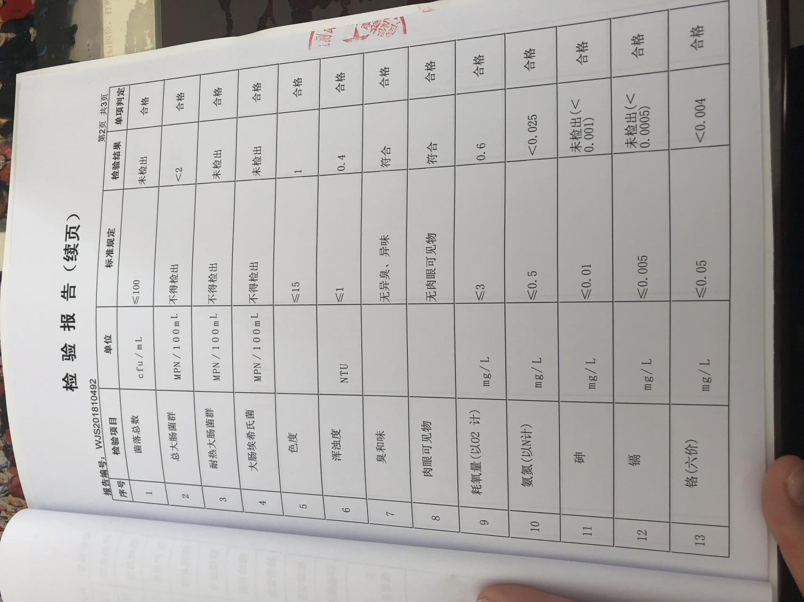

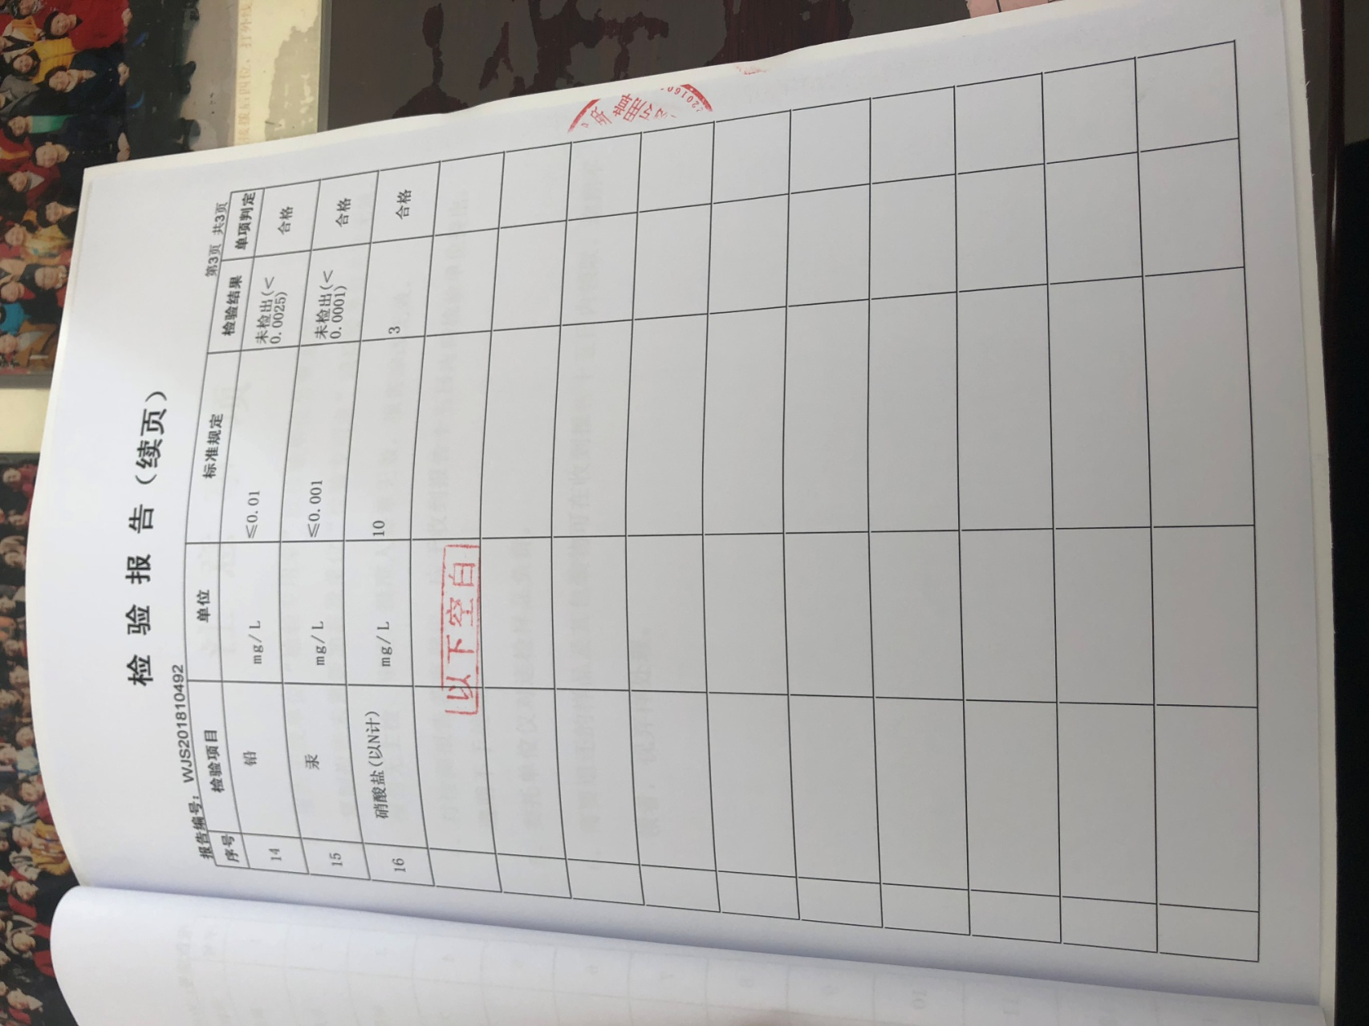

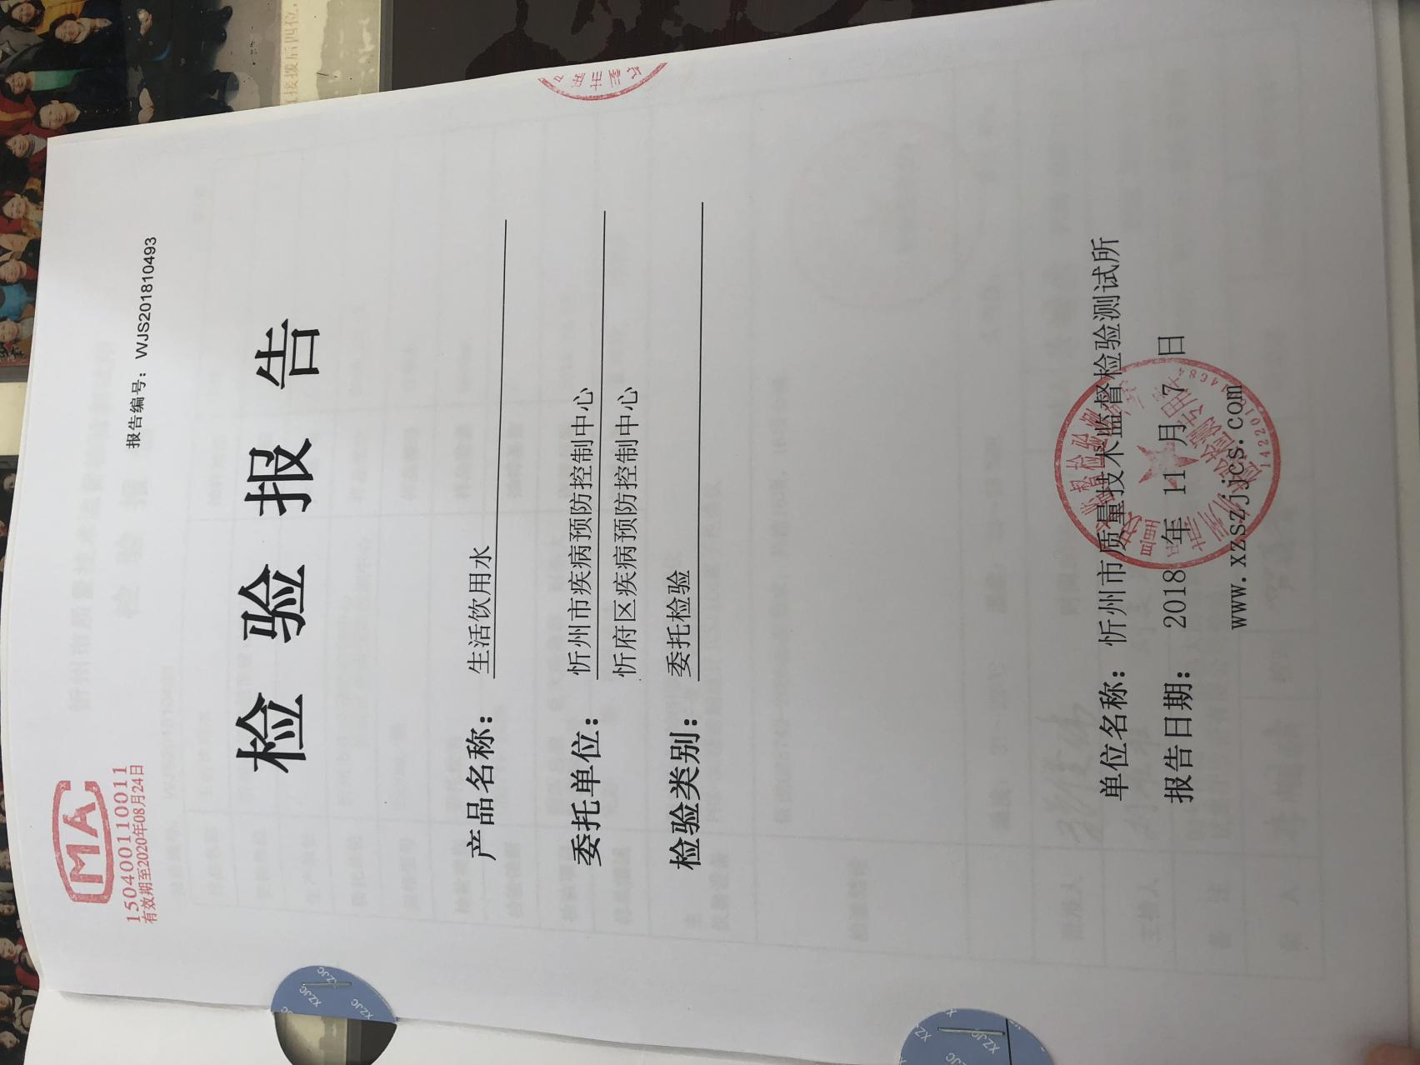

忻州市华美超市建设路店

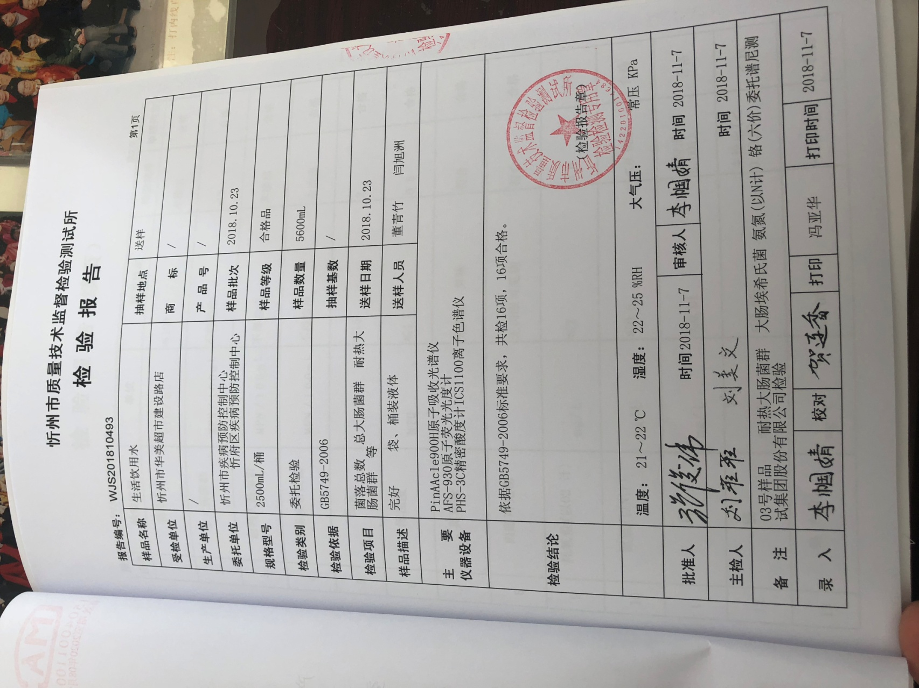

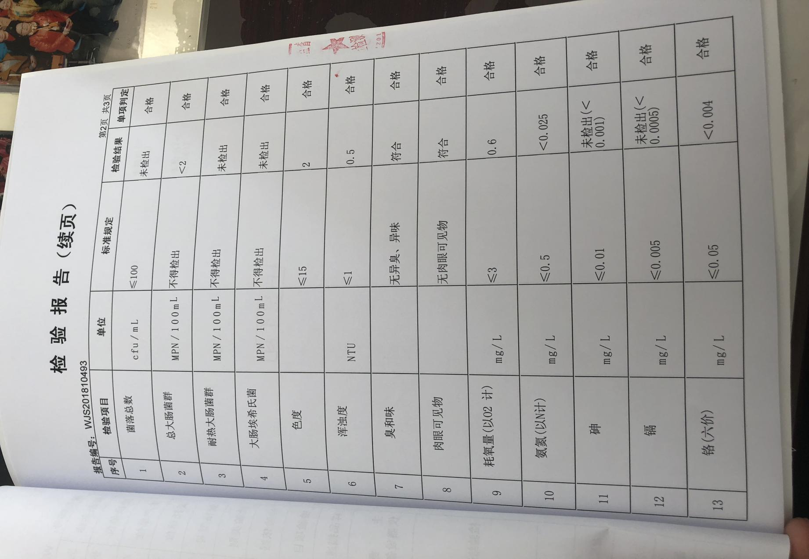

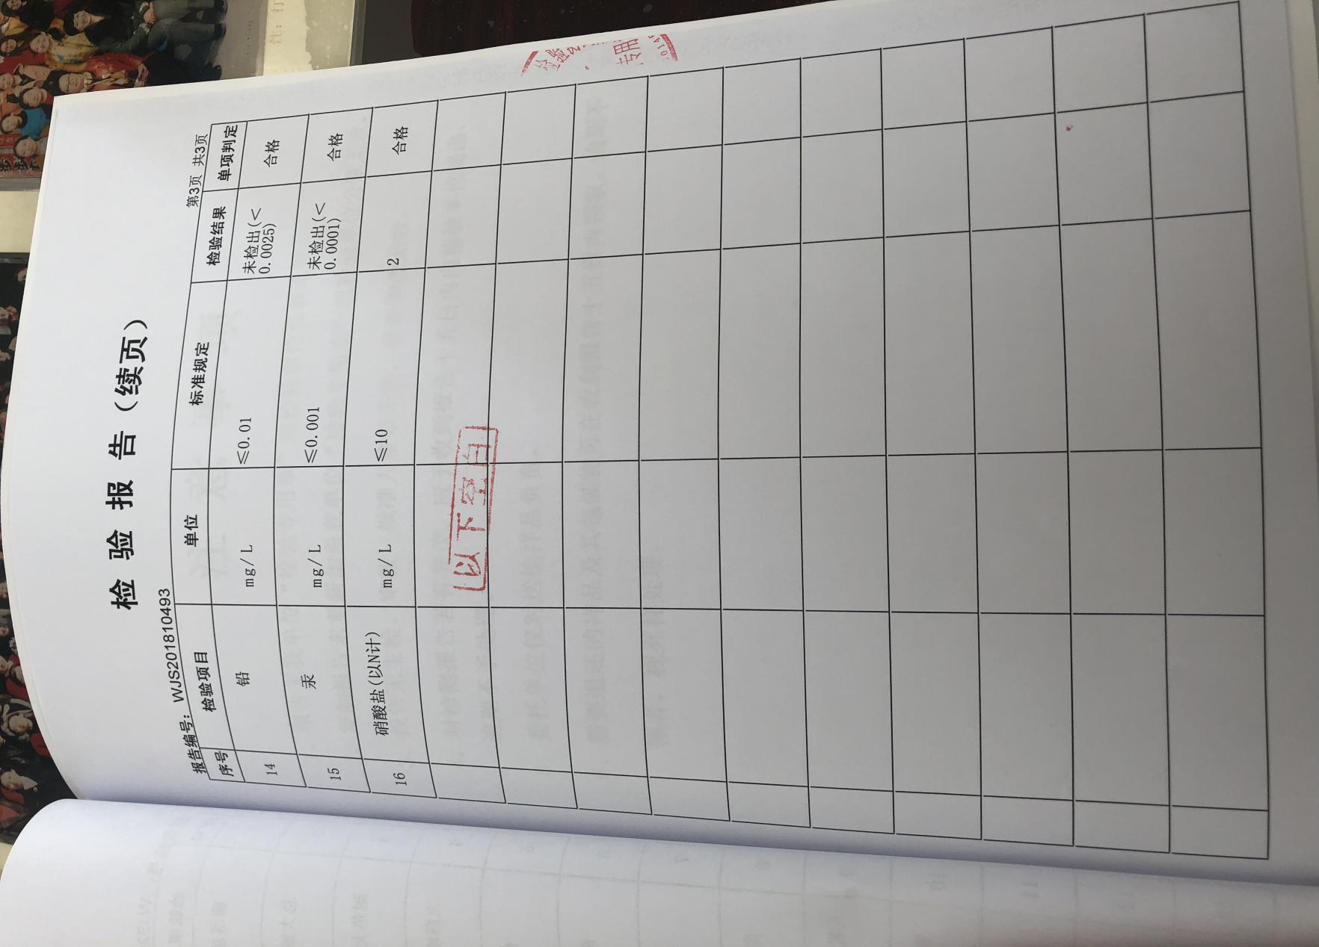

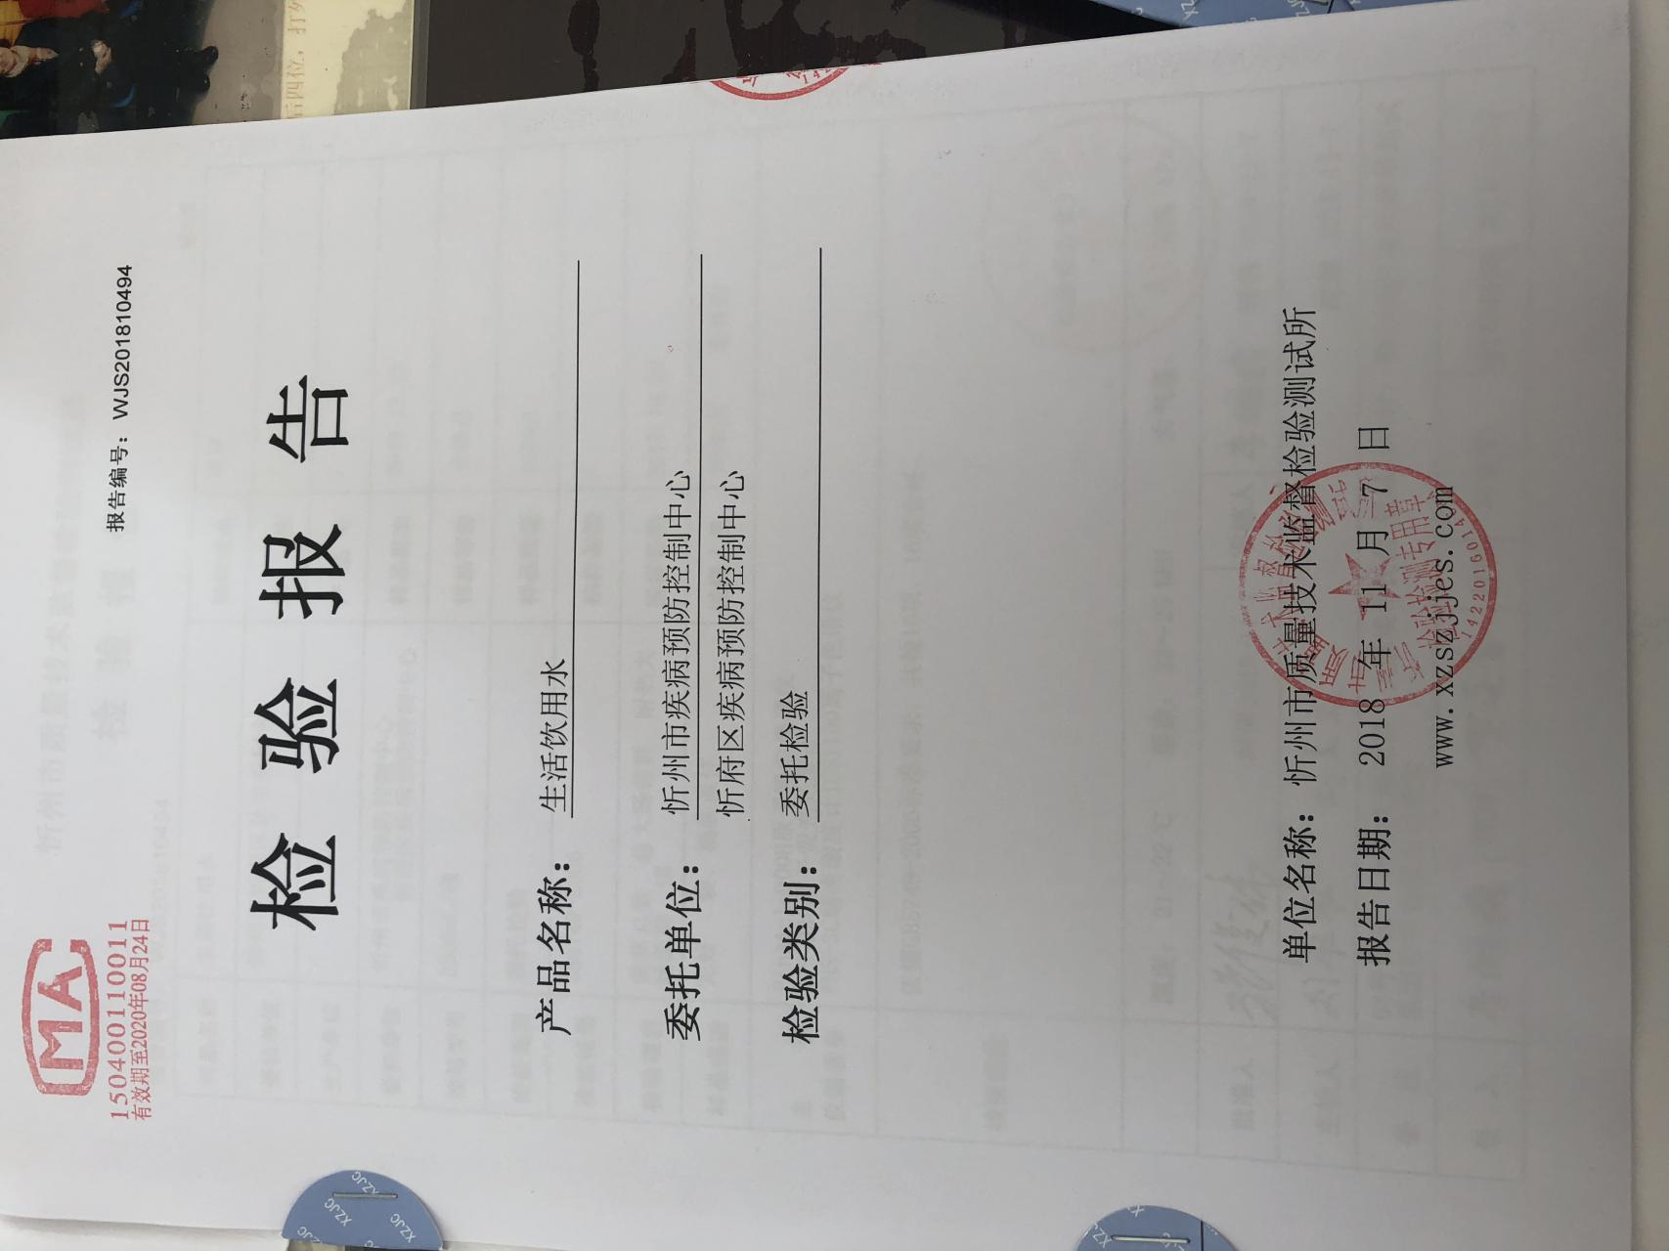

忻州市忻府区计生委宿舍

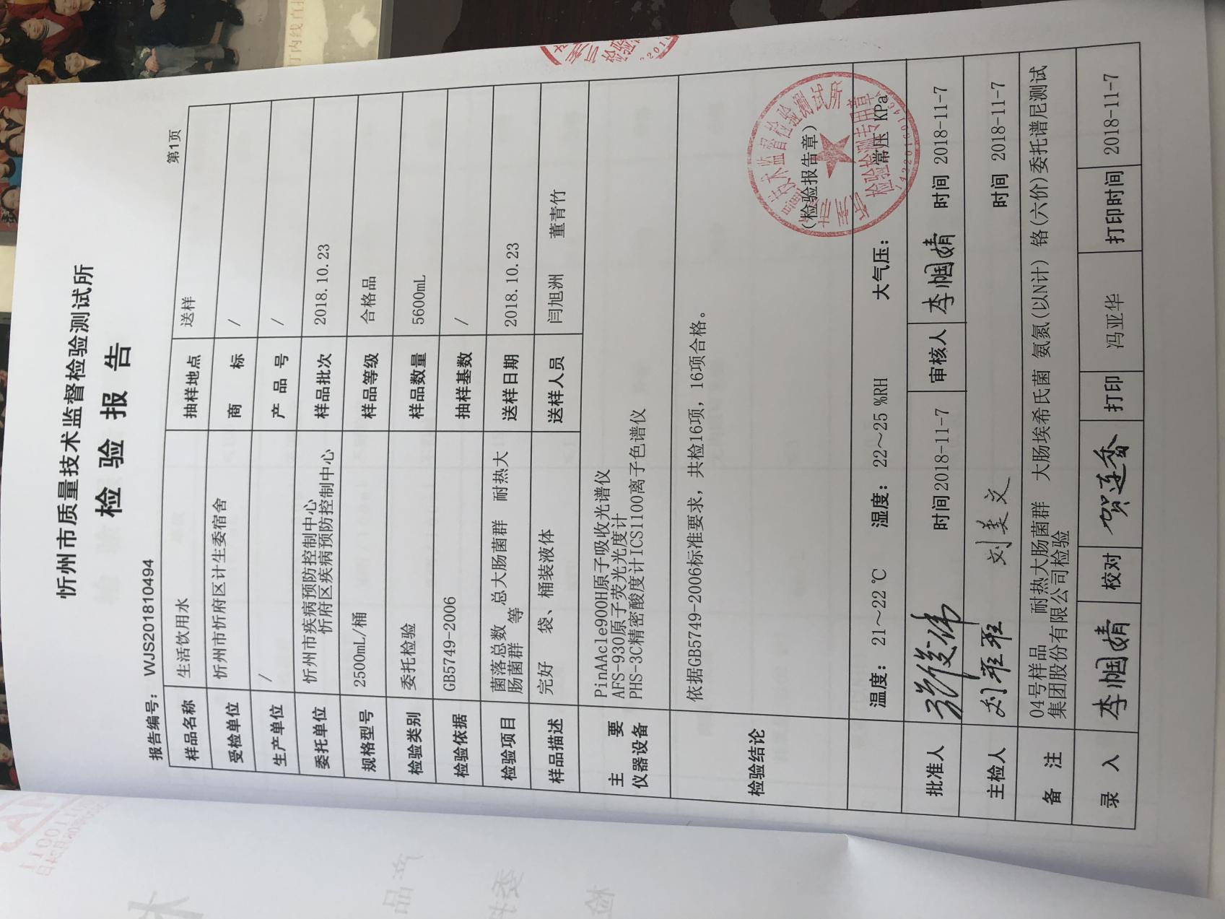

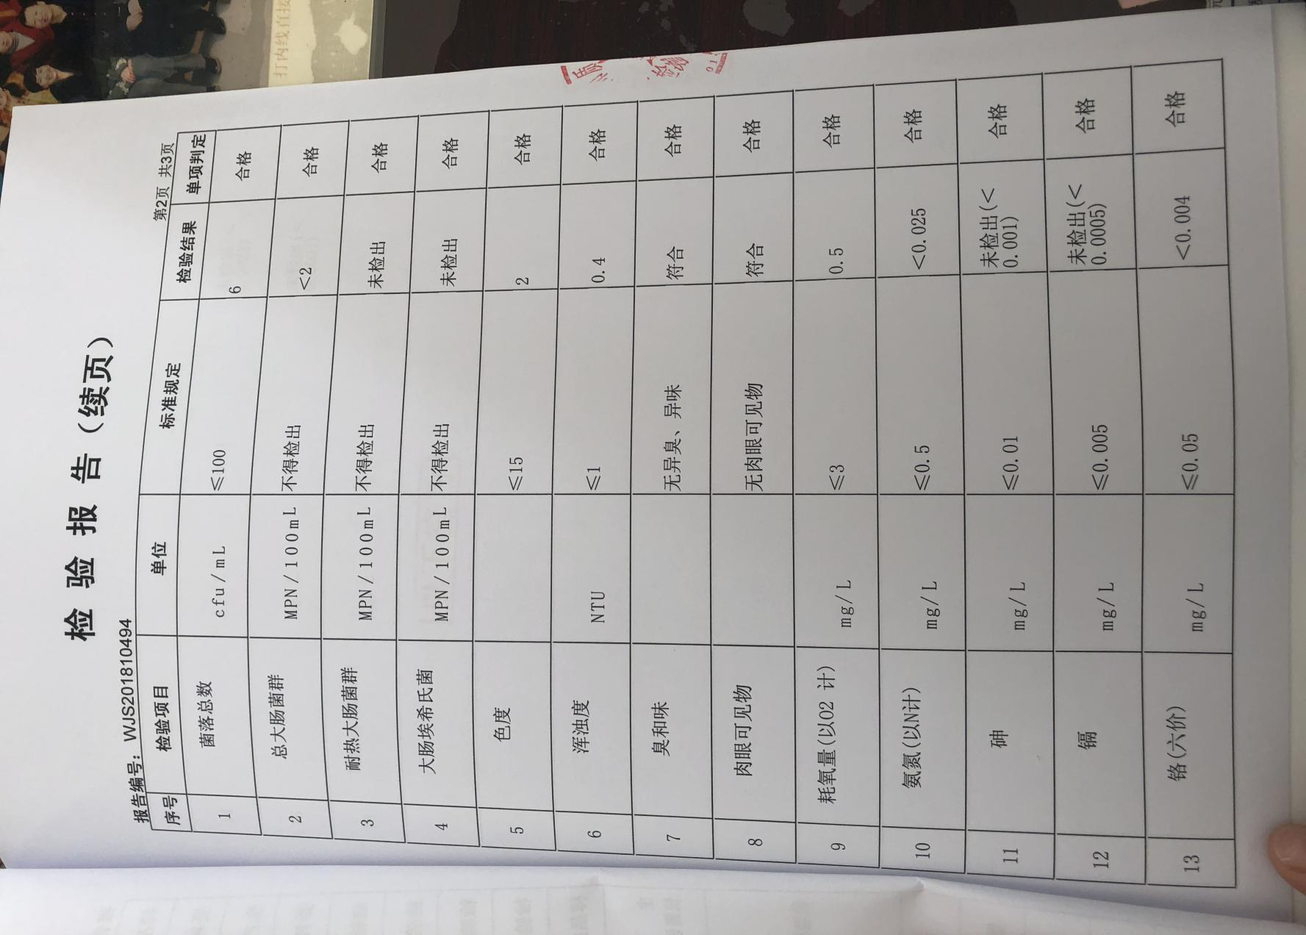

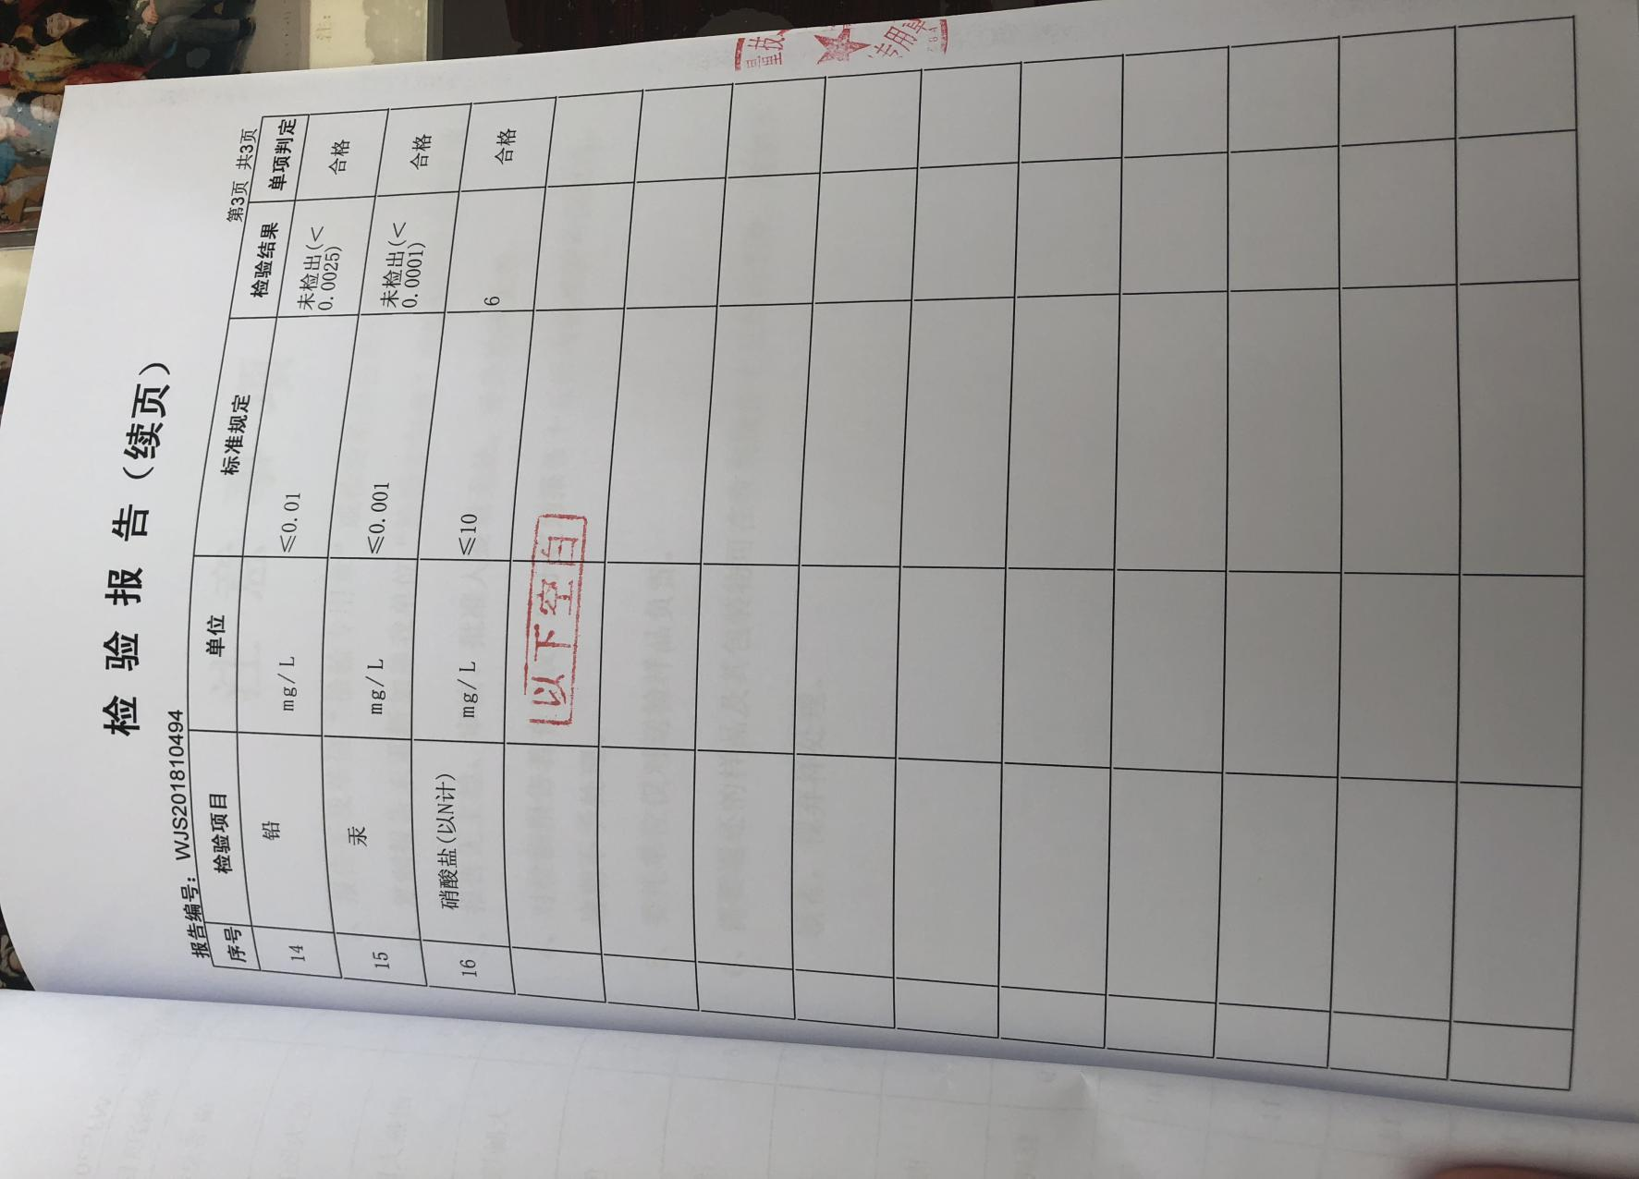

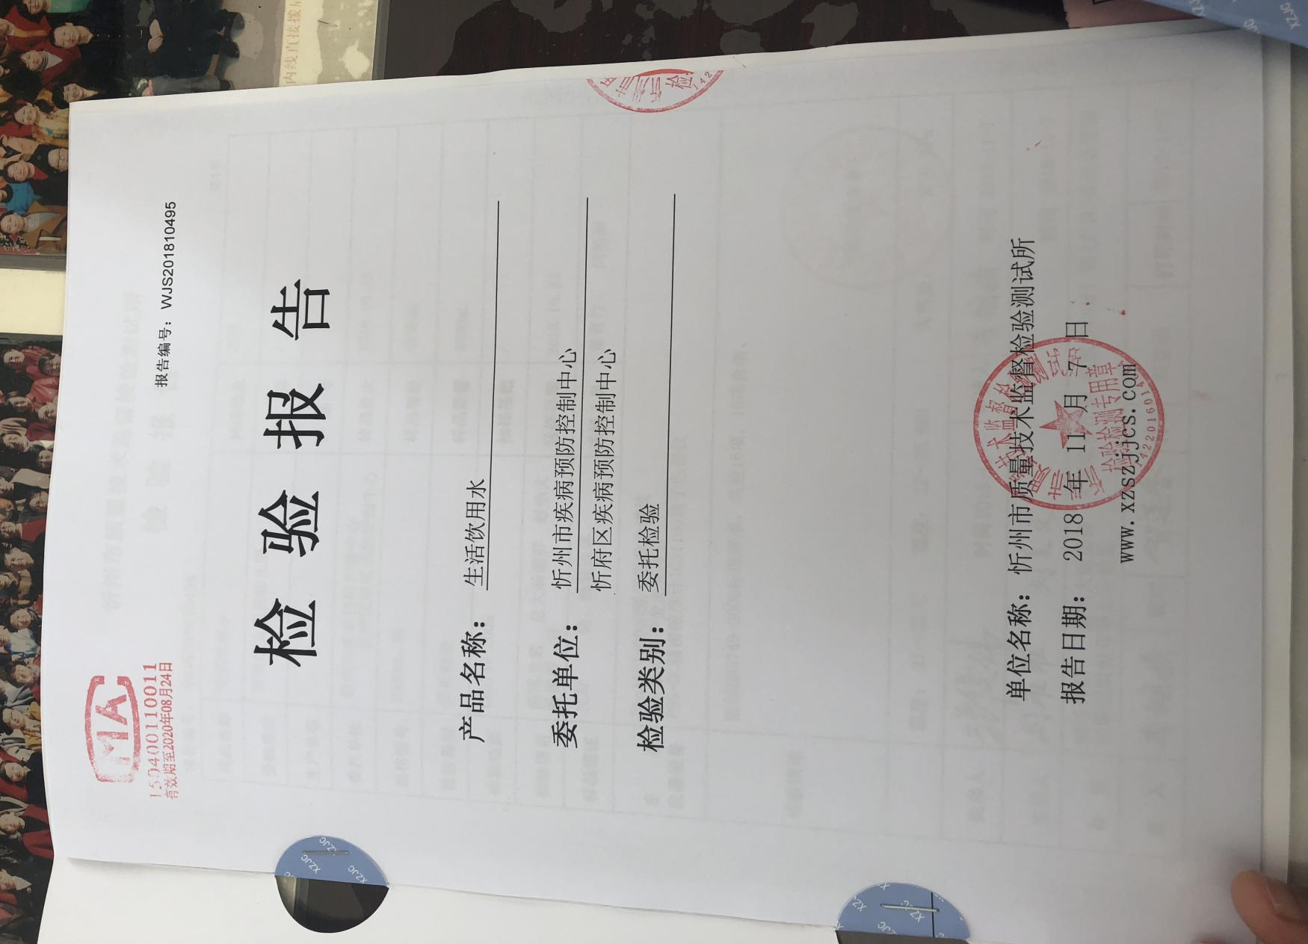

忻府区太阳花幼儿园

